Министерство науки и высшего образования Российской Федерации
Федеральное государственное автономное образовательное учреждение
высшего образования
САНКТ-ПЕТЕРБУРГСКИЙ ПОЛИТЕХНИЧЕСКИЙ УНИВЕРСИТЕТ ПЕТРА ВЕЛИКОГО
(ФГАОУ ВО СПбПУ)
Институт электроники и телекоммуникаций
Высшая школа электроники и микросистемной техники

Курс
«Управление научным проектом»

ОТЧЕТ
О ПРАКТИЧЕСКОЙ РАБОТЕ
«Разработка физической модели»

Студент группы |  | 27.05.2026 | Е.Д. Леткиман
4941104/50601 |  | подпись, дата | инициалы и фамилия

Преподаватель, |  | О.А. Головань
 | подпись, дата | инициалы и фамилия

Санкт-Петербург 2026
СОДЕРЖАНИЕ

ВВЕДЕНИЕ 3
1 Физическая модель в COMSOL Multiphysics 4
2 Физическая модель TCAD 5
ЗАКЛЮЧЕНИЕ 6

ВВЕДЕНИЕ

В рамках выполнения практической работы была поставлена задача разработки двумерных физических моделей PIN-фотодиода на основе гетероструктуры InP/InGaAs/InP в программных средах COMSOL Multiphysics и Sentaurus TCAD. Основной целью являлось создание и настройка расчетных моделей, включая построение геометрии, задание профилей легирования, дискретизацию области и подключение необходимых физических модулей. Двумерный подход был выбран для снижения вычислительных затрат при сохранении достаточной точности описания структуры. В данном отчете последовательно изложены этапы конфигурирования моделей в обеих программных платформах, параметры расчетной сетки, граничные условия и процедуры сохранения готовых файлов для дальнейшего использования.

1 Физическая модель в COMSOL Multiphysics
В рамках моделирования в среде COMSOL Multiphysics был применен двумерный подход для сокращения вычислительных затрат и ускорения процесса расчетов. Разработанная модель включала три последовательно расположенные полупроводниковые области шириной 5 мкм, соответствующие гетероструктуре InP/InGaAs/InP. Толщины отдельных слоев составляли 0,6 мкм для верхнего слоя фосфида индия, 3 мкм для активного собственного слоя на основе арсенида индия-галлия и 1 мкм для нижнего слоя фосфида индия. В модели было задано равномерное распределение легирующих примесей с концентрацией 2∙10¹⁸ см⁻³ как для донорных, так и для акцепторных областей, что обеспечивало симметричный профиль легирования в рамках рассматриваемой полупроводниковой структуры.
Сечение структуры pin-фотодиода представлено на рисунке 1.
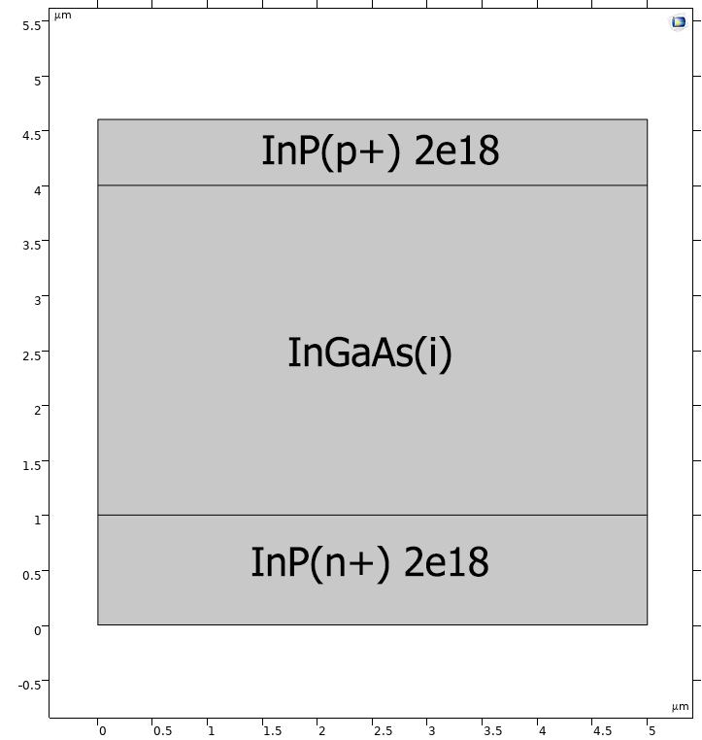
Рисунок 1 – Сечение модели в COMSOL Multiphysics

К InP(p+) был приложен нулевой потенциал, а к InP(n+) был приложен потенциал 2 В, что обеспечивает обратное включение прибора.
В качестве модулей физики были взяты: Semiconductor, Electromagnetic Waves, Frequency Domain. После чего был добавлен модуль Multiphysics, позволяющий проводить сложные расчеты нескольких физических величин одновременно, с их взаимным влиянием.

2 Физическая модель TCAD
В среде TCAD была построена двумерная модель гетероструктуры протяженностью по оси X от 0,0 до 5,1 мкм и шириной по оси Y от минус 0,5 до 0,5 мкм. Расчетная область последовательно разделена на три полупроводниковых региона: слой p-типа на основе InP в координатном диапазоне от 0,0 до 0,6 мкм, собственный слой InGaAs от 0,6 до 3,6 мкм и слой n-типа на основе InP от 3,6 до 4,6 мкм. Профиль легирования задавался с использованием акцепторной примеси цинка в области p-InP и донорной примеси кремния в области n-InP с равномерной концентрацией 2∙10¹⁸ см⁻³ для обеих областей. Слой InGaAs моделировался как собственный полупроводник без введения дополнительных легирующих профилей.
Для дискретизации геометрии применялась неравномерная сетка с локальным сгущением узлов вблизи границ раздела материалов. По оси X линии сетки были зафиксированы в координатах 0,0; 0,6; 3,6 и 4,6 мкм с начальными шагами 0,01; 0,02; 0,02 и 0,05 мкм соответственно, тогда как по оси Y границы располагались в точках минус 0,5 и 0,5 мкм с шагом 0,1 мкм. Параметры генерации сетки включали минимальный размер ячейки 0,01 мкм, коэффициент роста шага в двумерной постановке 1,05 и ограничение на общее количество узлов в 5·10⁷. Контактные области размещались на поверхности структуры: верхний контакт охватывал интервал по X от 0,0 до 0,05 мкм, а нижний – от 3,05 до 3,1 мкм, при этом оба контакта простирались на всю ширину модели по оси Y. Итоговая структура с заданными параметрами сетки сохранялась в файл формата tdr для последующего этапа физического моделирования.
Вид структуры полностью повторяет изображенную на рисунке 1

ЗАКЛЮЧЕНИЕ

В ходе работы были успешно построены и настроены двумерные физические модели исследуемой полупроводниковой структуры в COMSOL Multiphysics и Sentaurus TCAD. В среде COMSOL выполнено объединение модулей физики полупроводников и электромагнитных волн, заданы толщины слоев InP и InGaAs, равномерное легирование с концентрацией 2e18 см-3 и потенциалы для обратного включения прибора. В пакете TCAD реализована полная параметризация геометрии, настроена неравномерная сетка с минимальным шагом 0,01 мкм и коэффициентом роста 1,05, заданы акцепторное и донорное легирование, сформированы контактные площадки и экспортирована структура в формат tdr. Созданные модели полностью соответствуют исходным техническим требованиям и готовы к применению в качестве расчетной базы для дальнейших симуляций характеристик фотодиода.

